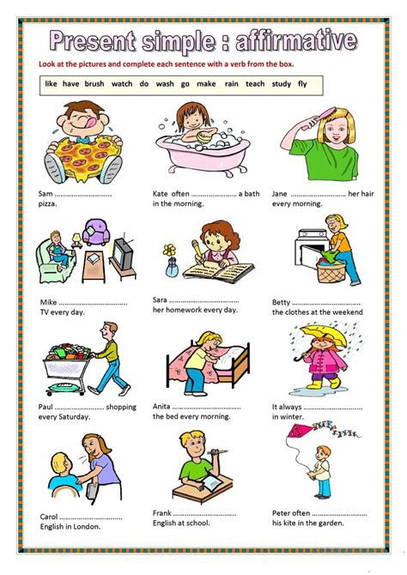
Čistit brush
Umývat wash
Obědvat have lunch
Večeřet have dinner
Kolik je hodin?
What´s the time?

Je 12 hodin.
It´s twelve o´clock.

Kdy chodíš spát?
When do you go to bed?

